**ESCUELA NORMAL DE EDUCACION PREESCOLAR**

**LICENCIATURA EN EDUCACION PREESCOLAR**

**2 SEMESTRE**

**CICLO ESCOLAR 2020-2021**

**CURSO: ESTRATEGIAS DE MUSICA Y CANTO EN EDUCACION PREESCOLAR**

**TRABAJO: CONCEPTOS BASICOS DE LA MUSICA**

**ALUMNA: VIANNEY DANIELA TORRES SALAZAR**

**NL 18**

**PROFESOR: JESUS ARMANDO POSADA**

**Ritmo**

El ritmo es un conjunto de sonidos de diferente duración que se repite constantemente es una combinación de sonidos cortos y largos que tienen una idea musical.

El ritmo es un elemento de la música que se encuentra siempre en nuestra vida, lo podemos encontrar en nuestras palabras habladas, en el latido de nuestro, en el canto de las aves, en el rillar de un grillo y hasta en el croar de una rana, porque nuestra vida tiene un ritmo.

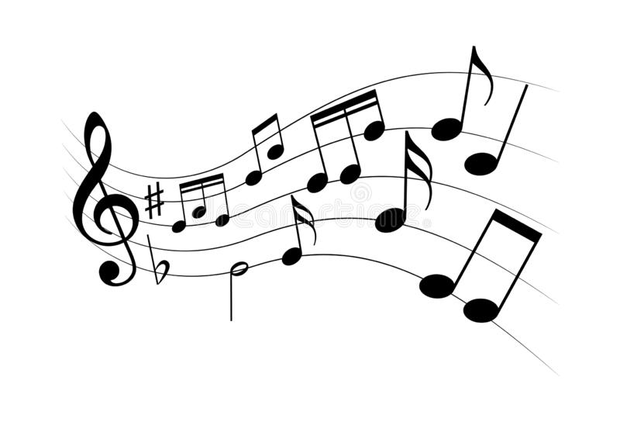**Melodía**

Una melodía es una secuencia lineal de notas que el oyente escucha como una sola estructura. La melodía de una canción está en un primer plano y es una combinación de tonos y ritmos. Las secuencias de notas que componen una melodía son musicalmente satisfactorias y a menudo la parte más memorable de una canción.

Cuando cantas “Feliz cumpleaños” a tu Tío Abuelo Bill, estás cantando la melodía.

Desde coros pegajosos a riffs de guitarra infecciosos, las melodías definen la música que conoces y amas por que son la parte de la música que es más factible que recuerdes. Así que las melodías son fundamentales en cualquier tipo de música. (LANDR, s.f.)



**Armonía**

Armonía es el término que se utiliza para referirse a la relación que se establece entre los distintos acordes, más concretamente a la organización de los mismos, y que es la que permite, junto a otros elementos, que una composición sea no sólo agradable al oído sino de gran calidad. Consigue así sensaciones de relajación o reposo y de tensión o desasosiego.

(EUROINNOVA Business School, s.f.)

**Acento musical.**

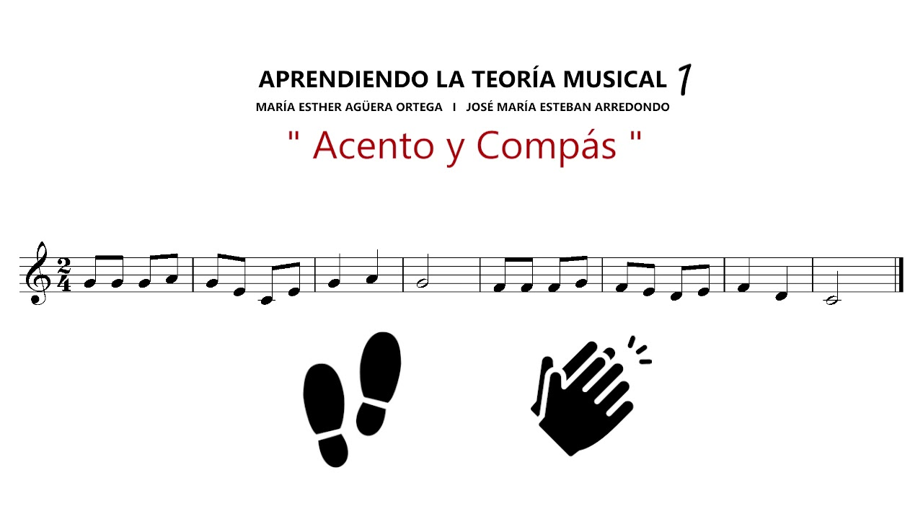 Es donde recae el diferente peso del pulso de la obra musical. En notación musical, un acento es una marca que indica que una nota debe ser reproducida con mayor intensidad que otras (es decir, que audiblemente debe destacarse de notas no acentuadas). Por consecuencia, también puede decírsele acento a la nota acentuada en sí.

(EcuRed, s.f.)

**LINK DEL VIDEO:**

[**https://youtu.be/lMe-WLT3O7U**](https://youtu.be/lMe-WLT3O7U)